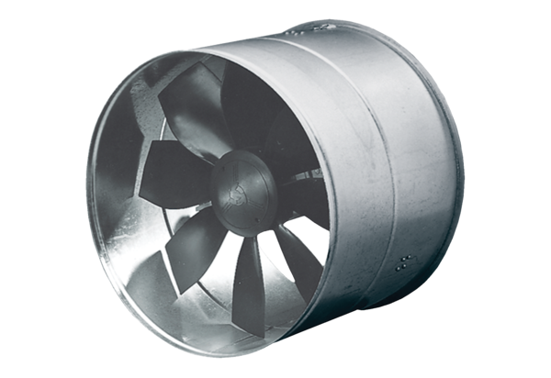AIROTHERM ventilátor DZF 35/84 BHCsomagolási egység: 1 darabVálaszték: C
Termékszám: 0085.0032Gyártó: MAICO

